Умножение двух десятичных дробей выполняется так:
1) числа перемножаются без учета запятых.
2) запятая в произведении ставится так, чтобы отделить справа
столько же знаков, сколько отделено в обоих множителях
вместе взятых. Например:
1,1 • 0,2 = 0,22 ; 1,1 • 1,1 = 1,21 ; 2,2 • 0,1 = 0,22 .
Примеры умножения десятичных дробей в столбик:
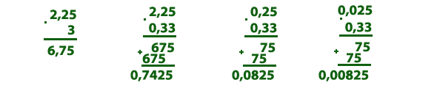
Вместо умножения любого числа на 0,1 ; 0,01 ; 0,001 ,
можно разделить это число на 10 ; 100 ; или 1000 соответственно.
Например:
22 • 0,1 = 2,2 ; 22 : 10 = 2,2 .
При умножении десятичной дроби на натуральное число, мы должны:
1) перемножить числа, не обращая внимания на запятую;
2) в полученном произведении поставить запятую так, чтобы справа
от нее было столько же цифр, сколько в десятичной дроби.
Найдем произведение 3,12 • 10 . По указанному выше правилу
сначала умножаем 312 на 10 . Получим: 312 • 10 = 3120 .
А теперь отделяем запятой две цифры справа и получаем:
3,12 • 10 = 31,20 = 31,2 .
Значит, при умножении 3,12 на 10 мы перенесли запятую на одну
цифру вправо. Если умножить 3,12 на 100 , то получим 312 , то есть
запятую перенесли на две цифры вправо.
3,12 • 100 = 312,00 = 312 .
При умножении десятичной дроби на 10 , 100 , 1000 и т. д., надо
в этой дроби перенести запятую вправо на столько знаков, сколько нулей
стоит в множителе. Например:
0,065 • 1000 = 0065, = 65 ;
2,9 • 1000 = 2,900 • 1000 = 2900, = 2900 .

